***Мастер –класс «Костюмы народов Дагестана»***

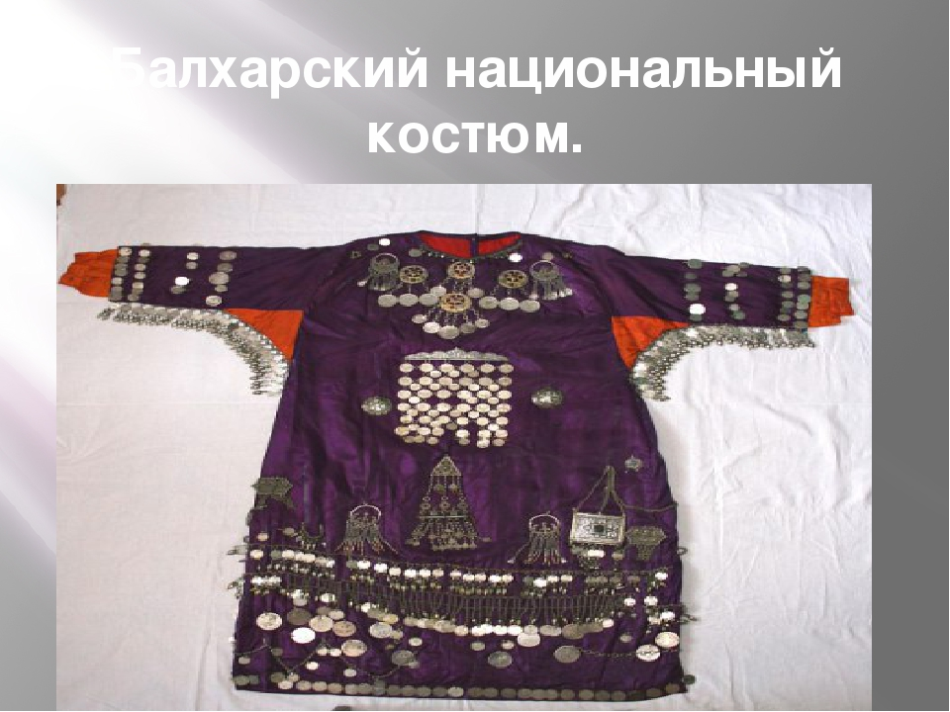

Историю ,культуру и традиции народов своего края должен знать каждый ребенок . Детям интересно знать о как жили , как одевались , чем занимались наши предки .

Знакомство с разнообразием и особенностями дагестанской национальной одежды актуально в воспитании детей дошкольного возраста. Нравственное воспитание- один из разделов всех образовательных программ.

Особое значение приобретает воспитание патриотических чувств: любви к родному краю, уважение к людям других **национальностей**. Историю, достопримечательности своего края должен знать каждый. Интересно узнать и о народах своего города, о их культуре, о народных **костюмах.**

Хочу презентовать вашему вниманию **мастер-класс «Балхарский национальный женский костюм»**

В Дагестане проживает 72 народности. И у каждого народа свой характерный костюм, который сложился исторически.

Представители каждой из них имеют свой собственный национальный костюм, который сложился исторически.

Национальный костюм Дагестана, благодаря своей красоте и исторической значимости, ценится как старшими, так и молодыми людьми. Они бережно хранятся и передаются по наследству из поколения в поколение

Традиционная одежда народов Дагестана имеет длительную историю и характеризуется разнообразием исторически сложившихся форм. Женская одежда народов Дагестана представляет собой наиболее сложную часть материальной культуры. Ее характеризует многообразие материалов, форм покроев, цветовой гаммы, отделок, украшений. Женщины старшего возраста носили однотонную одежду темных цветов. Молодые – из более ярких тканей или с рисунком, зачастую дополнявшуюся некоторыми деталями в зависимости от региона проживания.

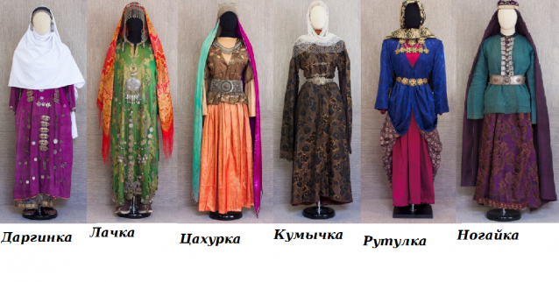

По иллюстрациям рассказывать детям- это скучно, гораздо интереснее когда информация подкрепляется экспонатами, которые можно взять в руки, рассмотреть по подробнее. Да и когда кабинет разнообразно оформлен, это плюс педагогу. Многие пособия приходится делать своими руками. Предлагаю подробную технику выполнения  **балхарского национального костюма для куклы из простых**, подручных материалов. По такой же технологии можно сделать любой **национальный костюм**.

Используемые материалы и инструменты :

Ткань: красный атлас, Штапель , тесьма ,нитки, иголки, калька для выкроек , мел, ножницы , лента широкая ,швейная машина

Эскиз **костюма**.

Описание работы:

Прежде чем приступить к работе, необходимо найти иллюстрацию данного **национального костюма**.

1. Снимаю мерки .
2. Прикладываю лекало к ткани , обвожу мелом , вырезаю детали : основные части : перед и спинка, рукава ,и 2 части штанов По бумажной выкройке вырезаем детали из ткани.
3. Сначала наметываю вручную, затем на швейной машинке .

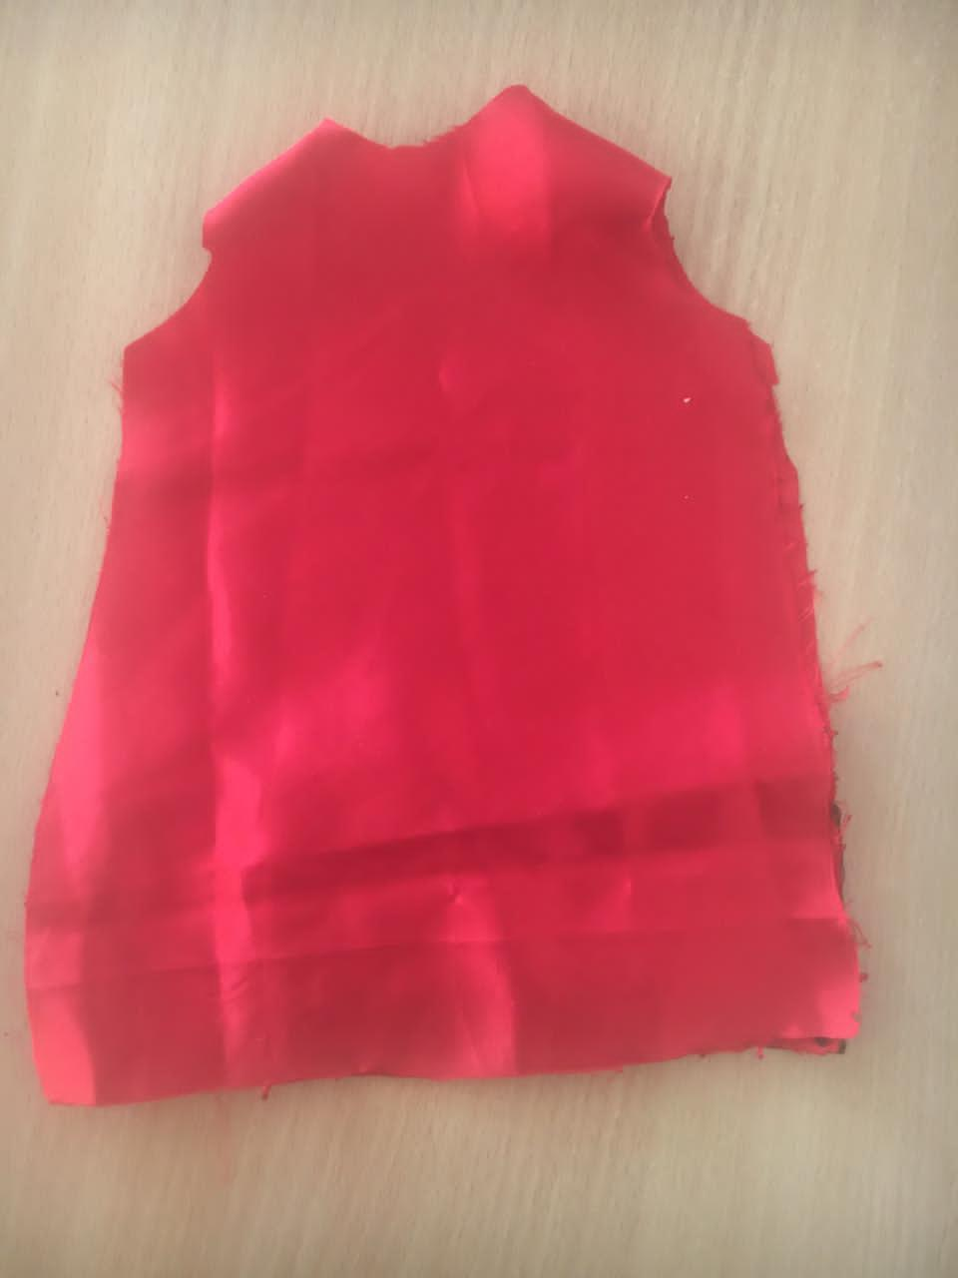

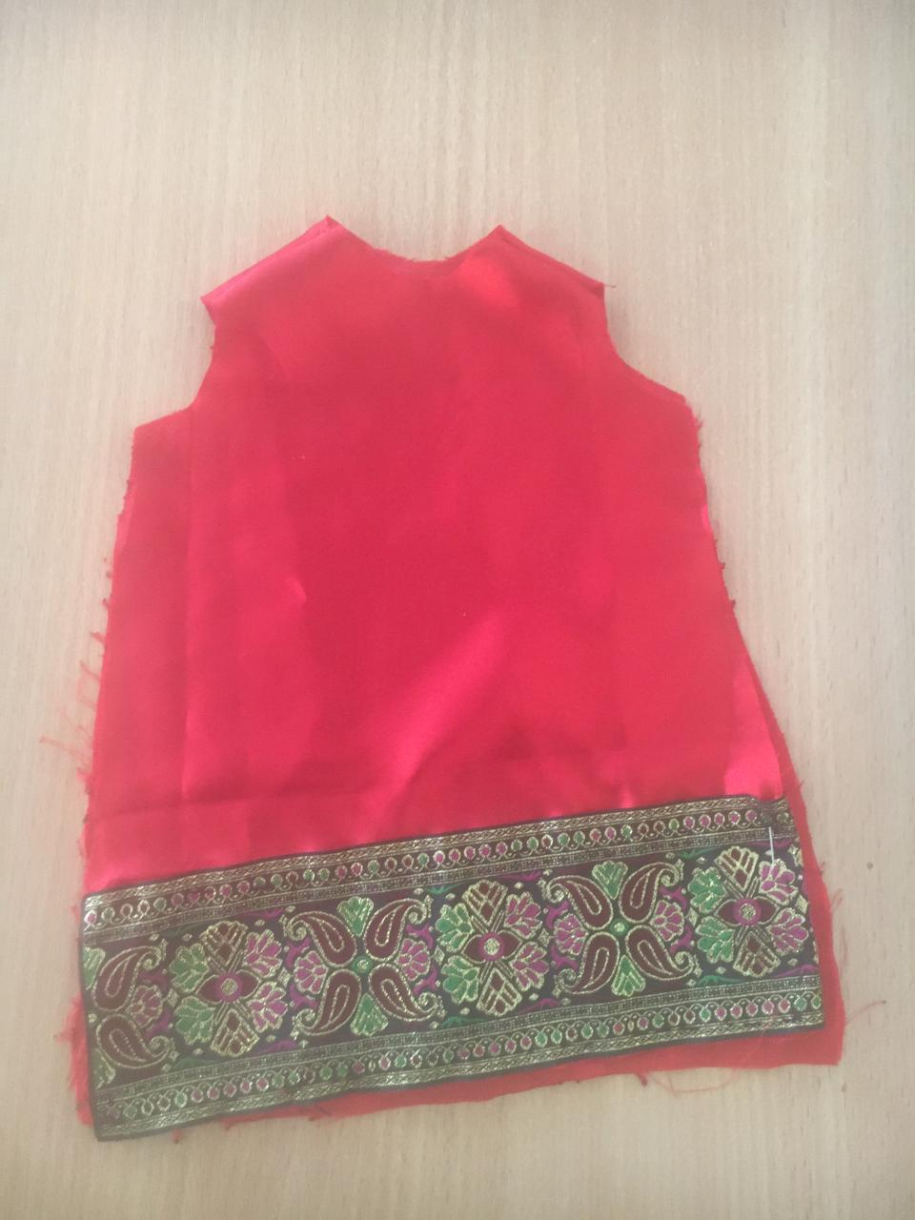

Передняя часть платья . Спина .

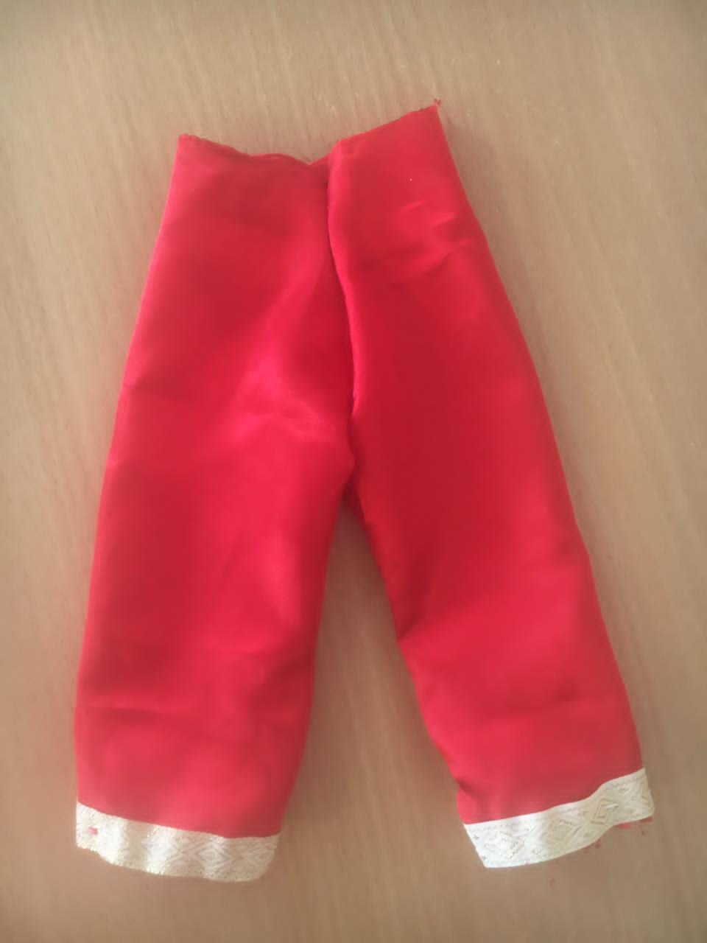

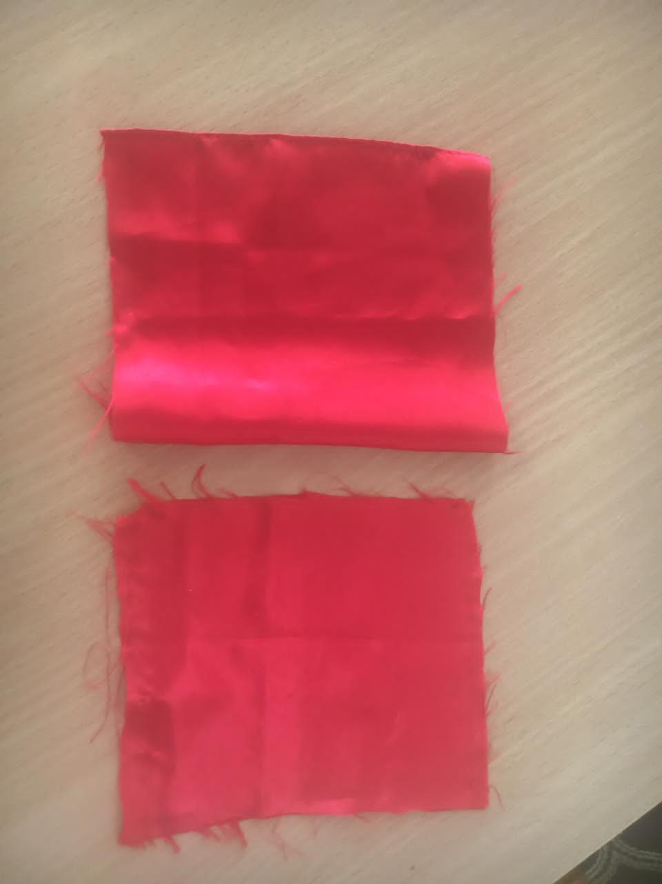

Рукава Штаны .

